采购需求书
一、采购清单
序号 | 货物名称 | 参数要求 | 最高单价限价(元/包) | 预估数量（包）
1 | 牛皮纸 | 尺寸为53.5*38.5 cm，35g，双胶，2000张/包（见样板图片） | 200 | 400

数量为一年使用的预估数量，若实际采购数量低于预估数量，则按实结算。

样板图片：

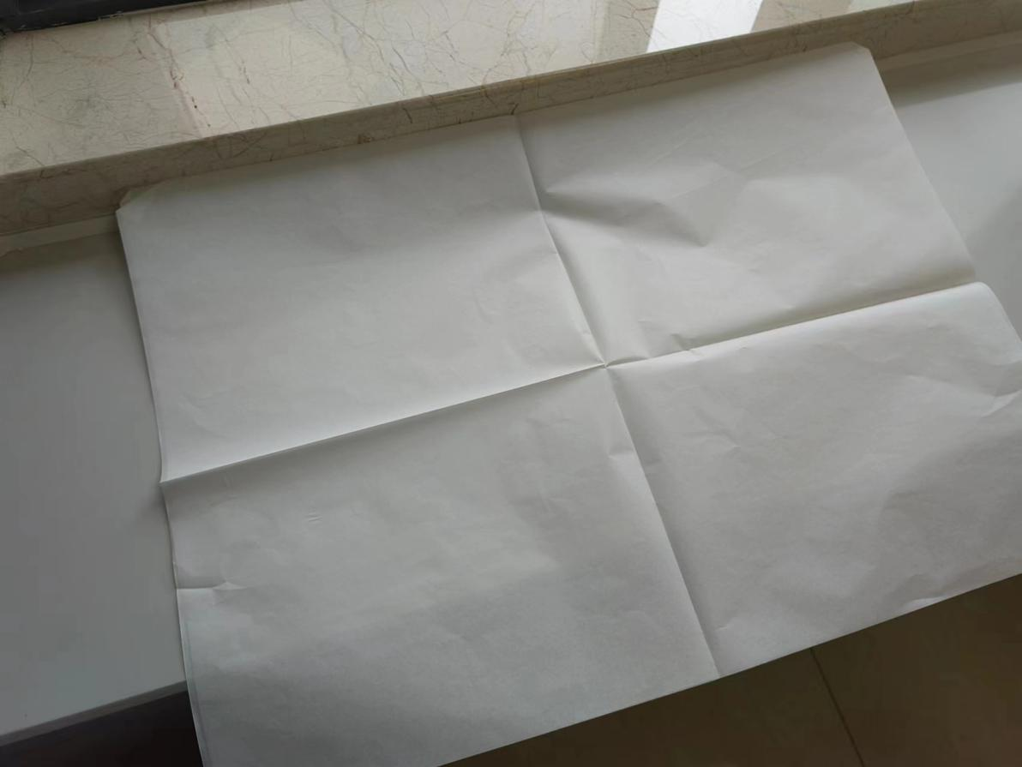

二、报价要求
1、预算金额为:¥80000.00元，低于（含等于）预算金额的为有效报价,否则为无效报价。
2、本次响应报价应为人民币含税全包价，包括货物、包装费、运杂费、保险费、卸车费、配合费、检测费、税金及响应供应商认为需要的其他费用等。
3、供应商单价报价中漏项、少报在费用，视为此项费用已隐含在报价中，成交供应商不得再向采购人收取任何费用。
4、响应供应商在寄送纸质报价资料时须提供符合参数要求的牛皮纸样板一张。
三、资质要求
1、响应供应商必须是具有独立承担民事责任能力的在中华人民共和国境内注册的企业法人或其他组织；
2、响应供应商务须具有有效的营业执照，其经营范围包含销售日用百货或纸制品等相关内容；
3、响应供应商应具有项目的承接能力、合同的履约能力、售后服务能力和良好的信誉。
四、交货时间及地点
1、 交货地点：中山市小榄人民医院日用品仓库。
★2、交货时间：成交供应商应保证充足的货源，保证供货，在收到采购人下单通知后5个工作日内把指定货物交付到中山市小榄人民医院，不得断供。
3、供货期限：供货期为1年。本项目提供货物总额累计达到合同金额或项目供货期满，则合同自动终止。成交供应商在实施项目过程中如有违法违规行为的，采购人有权取消其供货资格，造成的损失由成交供应商承担。
4、成交供应商不得以任何方式转包或分包本项目，否则视为成交供应商毁约。
五、包装、装卸、运输、保管及保险
1、成交供应商所供货物包装质量必须符合国家相关标准，货物的包装均应有良好的防锈、防腐的措施，货物要求有包装保护运至现场。凡由于包装不良造成的损失和由此产生的费用均由成交供应商承担。
2、成交供应商负责根据用户指定的地点，将货物送到现场过程中的全部运输，包括装卸车、货物现场的搬运，由此产生的费用均由成交供应商承担。
3、如货物运输过程中因事故造成货物短缺、损坏，成交供应商应及时安排换货，以保证合同货物及时交付，换货的相关费用由成交供应商承担。
六、验收要求
1、本项目按照国家、省、市现行的相关标准、规范的要求进行验收。
2、项目验收必须满足用户需求书的条款要求。
3、如货物不符合国家的有关质量标准的用料与生产工艺或用户需求书技术参数要求导致验收不合格的，采购人有权要求成交供应商无条件免费退换货物，退换期限为5个工作日内，由此产生的一切费用均由成交供应商承担，并赔偿采购人不能按时使用所带来的经济损失，采购人保留追究供应商的法律责任。
4、发现成交供应商提供的货物以次充好或使用假冒伪劣产品的，采购人有权向成交供应商扣除合同总金额5%的违约金，并有权单方中止合同。
5、若成交供应商提供的产品发生知识产权纠纷的，由成交供应商执行处置与原知识产权所有者协商解决，采购人不承担与之相关的任何经济和法律责任。
七、付款方式
1、合同签订后，供货期内采购人可按照实际使用需要分批次要求成交供应商供货。合同无预付款，每批次订货无预付款。
2、按批次结算。成交供应商接到采购人的下单通知后，按采购人要求的品种及数量提供货物，经双方确认验收合格后，成交供应商开具该批次所供货物的有效全额普通发票（含税），采购人在收到发票并审核无误后一个月内付款给成交供应商。
3、成交供应商须开具与响应文件中报价人名称、响应报价一致的普通发票。

